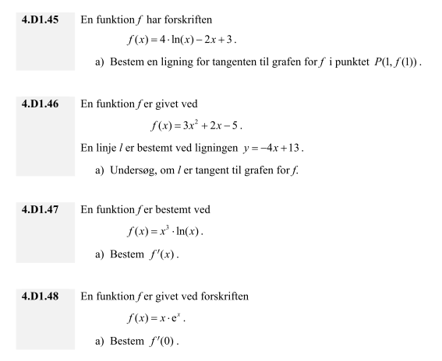

- løs alle 4 opgaver med computer…
- løs alle 4 opgaver UDEN computer (det skal man kunne til eksamen).

